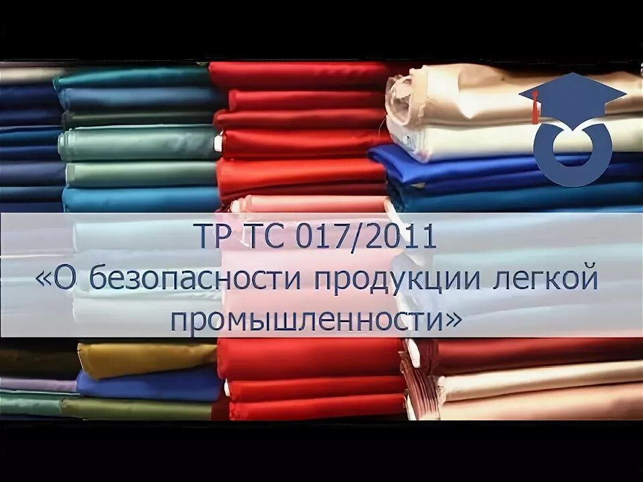

О внесении изменений в Технический регламент Таможенного союза (ТР ТС 009/2011) «О безопасности парфюмерно-косметической продукции»
Решением Совета Евразийской экономической комиссии от 29.11.2024 N 114 и Решением Коллегии Евразийской экономической комиссии от 04.03.2025 N 24 внесены изменения в технический регламент Таможенного союза "О безопасности парфюмерно-косметической продукции", вступающие в действие с 24 декабря 2025 года.
Уточняется, что технический регламент распространяется:
- на готовую парфюмерно-косметическую продукцию (в том числе на носителях), выпускаемую в обращение на территориях государств - членов ЕАЭС;
- на парфюмерно-косметическую продукцию, нанесенную на изделия легкой промышленности, выпускаемые в обращение на территориях государств - членов ЕАЭС, которая не относится к парфюмерно-косметической продукции на носителях;
- на парфюмерно-косметическую продукцию, нанесенную на изделия (кроме изделий легкой промышленности), выпускаемые в обращение на территориях государств-членов, которая не относится к парфюмерно-косметической продукции на носителях.
Расширяется перечень продукции, на которую действие технического регламента не распространяется:
1) продукция, предназначенная для проглатывания, ингаляции, инъекции или имплантации в тело человека;
2) средства для татуажа, наносимые с нарушением кожного покрова;
3) продукция, применяемая для диагностики (гель для УЗИ и т.п.) и лечения, в том числе зарегистрированная в качестве лекарственного средства, или медицинского изделия, или средства народной медицины;
4) продукция, предназначенная для обезболивания, рассасывания кровоподтеков, снятия отечности ног, лечения ушибов и ран, удаления доброкачественных новообразований (бородавок, папиллом и т.п.), воздействующая на вены и суставы;
5) продукция, предназначенная для слухового прохода, слизистой оболочки носа, слизистой оболочки глаз;
6) дезинфицирующие и антисептические средства, репелленты;
7) продукция, предназначенная для обнаружения зубного налета;
8) лубриканты, интимные гели-смазки;
9) фтористые лаки для зубов;
10) влажная туалетная бумага;
11) продукция, предназначенная для слизистой оболочки половых органов и заднего прохода;
12) клей для приклеивания ресниц, стразов, типсов.
Обновлен понятийный аппарат, в том числе уточнено понятие «парфюмерно-косметическая продукция» - вещество или смеси веществ, предназначенные для нанесения непосредственно на внешний покров человека (кожу, волосяной покров, ногти, губы и наружные половые органы) или на зубы и слизистую оболочку полости рта с единственной или главной целью их очищения, изменения их внешнего вида, придания приятного запаха, и (или) коррекции запаха тела, и (или) защиты, и (или) сохранения в хорошем состоянии, и (или) ухода за ними.
Парфюмерно-косметическая продукция выпускается в обращение на территориях государств-членов при условии, что она прошла необходимые процедуры оценки соответствия, установленные настоящим техническим регламентом, а также другими техническими регламентами Союза (Таможенного союза), действие которых на нее распространяется, и маркируется единым знаком обращения продукции на рынке ЕАЭС.
Парфюмерно-косметическая продукция, соответствие которой требованиям технического регламента, а также требованиям других технических регламентов ЕАЭС (ТС), действие которых на нее распространяется, не подтверждено, не маркируется единым знаком обращения продукции на рынке ЕАЭС и не допускается к выпуску в обращение на рынке ЕАЭС.
Обращение парфюмерно-косметической продукции, выпущенной в обращение на таможенной территории ЕАЭС в течение срока действия декларации о соответствии или свидетельства о государственной регистрации, подтверждающих соответствие парфюмерно-косметической продукции требованиям технического регламента (требованиям других технических регламентов ЕАЭС (ТС)), допускается до окончания срока годности продукции, установленного изготовителем.
Для парфюмерно-косметической продукции используется потребительская упаковка (первичная или совокупность первичной и вторичной упаковки) и укупорочные средства (при наличии), обеспечивающие безопасность такой продукции и сохранность ее потребительских свойств при обращении в течение срока годности, а также соответствующие требованиям настоящего технического регламента и технического регламента Таможенного союза "О безопасности упаковки" (ТР ТС 005/2011)."
Средства гигиены полости рта должны быть упакованы в потребительскую упаковку, гарантирующую контроль первого вскрытия, или потребительскую упаковку, защищенную от несанкционированного вскрытия до момента ее вскрытия потребителем. Остальная парфюмерно-косметическая продукция может быть упакована в потребительскую упаковку, гарантирующую контроль первого вскрытия, или потребительскую упаковку, защищенную от несанкционированного вскрытия до момента ее вскрытия потребителем.
Не допускается выпускать в обращение парфюмерно-косметическую продукцию в потребительской упаковке, имеющей внешнее оформление (совокупность графических изображений и текстовой информации, нанесенных на упаковку), идентичное внешнему оформлению упаковки пищевой продукции, включая алкогольные напитки, или лекарственных средств и вводящее потребителя в заблуждение в отношении назначения упакованной продукции.
Обновлены требования к маркировке парфюмерно-косметической продукции.
Не допускается в присвоенном изготовителем названии парфюмерно-косметической продукции использовать название, одноименное или схожее до степени смешения с торговым наименованием зарегистрированного лекарственного средства или наименованием медицинского изделия.
В технический регламент добавлены требования к парфюмерно-косметической продукции, нанесенной на изделия, которая не относится к парфюмерно-косметической продукции на носителях, выпускаемой в обращение на территориях государств-членов.
Перед выпуском в обращение на таможенной территории Союза парфюмерно-косметическая продукция должна пройти оценку соответствия требованиям настоящего технического регламента в следующих формах:
- подтверждение соответствия в форме декларирования соответствия;
- государственная регистрация.
Схемы и процедуры государственной регистрации и декларирования соответствия парфюмерно-косметической продукции приведены в соответствие с утвержденными типовыми схемами оценки соответствия.
Свидетельство о государственной регистрации парфюмерно-косметической продукции оформляется по единой форме и правилам, утвержденным Решением Коллегии Евразийской экономической комиссии от 30 июня 2017 г. N 80.
Свидетельство о государственной регистрации парфюмерно-косметической продукции оформляется в отношении одного или нескольких названий парфюмерно-косметической продукции одного наименования и действует до изменения названия продукции и (или) внесения изменений в рецептуру (состав), приводящих к изменениям показателей безопасности парфюмерно-косметической продукции. Срок действия свидетельства о государственной регистрации парфюмерно-косметической продукции, выданного по схеме 1р и схеме 2р, составляет 5 лет.
После завершения процедуры государственной регистрации парфюмерно-косметической продукции оригинал свидетельства о государственной регистрации парфюмерно-косметической продукции и комплект документов и сведений, предусмотренных пунктом 5 настоящей статьи, подлежат хранению заявителем, в том числе после прекращения производства парфюмерно-косметической продукции или поставки последней партии парфюмерно-косметической продукции в течение срока ее годности.
Установлен порядок введения в действие указанных изменений. В частности, предусмотрено, что документы о подтверждении соответствия парфюмерно-косметической продукции обязательным требованиям, установленным техническим регламентом, принятые до 24 декабря 2025 года, действительны до окончания срока их действия.
Документы о государственной регистрации парфюмерно-косметической продукции, подтверждающие соответствие обязательным требованиям, установленным техническим регламентом, выданные до 24 декабря 2025 года, действительны в течение 60 месяцев с даты вступления в силу Решения Совета Евразийской экономической комиссии от 29 ноября 2024 г. N 114.

